Express.js - Construção de Servidores Web

**1. Introdução ao Express 2**

1.1 Métodos 3

Express.json 3

Express.raw 4

Express.router 4

Express.static 5

Express.text 6

Express.urlencoded 7

**2. Aplicação 8**

2.1 Propriedades 9

app.locals 9

app.mountPath 9

2.2 Eventos 10

app.on 10

2.3 Métodos 10

app.all 10

app.delete 11

app.disable 12

app.engine 12

app.get 13

1. app.get(path, callback[, callback]) 13

app.listen 13

1. app.listen(port, host, backlog, callback) 13

app.method 14

app.params 15

app.post e app.put 17

app.render 18

app.route 18

app.set 18

1. Configuração do aplicativo 19

2. Configuração de trust proxy 20

3. Configuração de Etag 21

app.use 21

1. Middleware de tratamento de erros 22

**3. Request 23**

3.1 Propriedades 24

req.app 24

req.baseUrl 24

req.body 24

req.cookies 25

req.fresh 25

req.hostname 26

rep.ip 26

req.originalUrl 27

req.params 27

req.path 28

req.protocol 28

req.query 29

req.route 29

req.secure 30

req.signedCookies 30

req.stale 30

req.subdomains 31

req.xhr 31

3.2 Métodos 31

req.accepts 31

req.get 32

**4. Response 32**

4.1 Propriedades 33

res.headerSent 33

res.local 33

4.2 Métodos 33

res.append 33

res.cookie 34

res.download 35

res.end 35

res.json 36

res.location 36

res.redirect 36

res.render 36

res.send 37

res.sendFile 38

res.set 38

res.type 38

**5. Roteador 39**

# 1. Introdução ao Express

**Exemplo**:

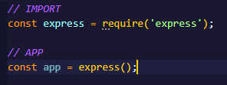

**express() é uma função de nível superior exportada pelo express módulo**.

## **1.1 Métodos**

### **Express.json**

**Middleware integrado** **que analisa solicitações recebidas com cargas JSON** e é baseado em body-parser.

* Este analisador aceita codificação Unicode do body.

BodyObjeto contendo os dados é preenchido no request objeto após o middleware ou objeto vazio caso não exista dados.

**OBS: todas as propriedades e valores neste objeto não são confiáveis e devem ser validados**.

**Propriedades opcionais**:

* **inflate** - ativa ou desativa o manuseio de bodys comprimidos (Padrão: true, tipo: booleano).
* **limit** - controla o tamanho máximo do corpo da solicitação (Padrão: 100kb).
* **reviver** - passada ao json.parser como segundo argumento (tipo: função).
* **strict** - aceita arrays e objetos (Padrão: true, tipo: booleano).
* **type** - determina o tipo de mídia que será analisada (Padrão: Aplicação json).
  + se for uma função, será chamada como fn(req) e a solicitação é analisada se retornar verdadeiro.
* **verify** - possui verify(req, res, buf e enconding) (tipo: função).

### **Express.raw**

**Analisa as cargas de solicitação** recebidas em buffe e é baseado em body-parse.

* retorna um middleware.
* apenas analisa solicitações onde contém typecabeçalho.

O analisador aceita qualquer codificação Unicode do corpo e suporta inflação gzipe.

Após o middleware, o novo body buffer contendo os dados é preenchido no request ou um objeto vazio se não houver nada para analisar.

**Propriedades opcionais**:

* **inflate** - ativa ou desativa o manuseio de bodys comprimidos (Padrão: true, tipo: booleano).
* **limit** - controla o tamanho máximo do corpo da solicitação (Padrão: 100kb).
* **type** - determina o tipo de mídia que será analisada (Padrão: Aplicação json).
  + se for uma função, será chamada como fn(req) e a solicitação é analisada se retornar verdadeiro.
* **verify** - possui verify(req, res, buf e enconding) (tipo: função).

### **Express.router**

**Exemplo: cria um novo objeto de roteador**.



**Parâmetro opcional: especifica o comportamento do roteador**.

* **caseSensitive** - distinção entre maiúsculas e minúsculas (Padrão: desativado).
* **mergeParams** - preserva os req.params do roteador pai (Padrão: false).
  + para nomes conflitantes entre pais e filhos, o nome do filho terá precedência.
* **strict** - habilita roteamento estrito (Padrão: desativado).

rotas de métodos HTTP e middlewares podem ser adicionadas, assim como é feita em aplicativos.

### **Express.static**

Serve arquivos estáticos e é baseado em serve static.

**Nota: a utilização de proxy reverse melhora o desempenho de fornecimento de ativos estáticos**.

**root** - específica diretório raiz que possui os arquivos estáticos.

**OBS: caso o arquivo não seja encontrado, ele chama next() e passa para o próximo middleware, permitindo o empilhamento e fallbacks (serve como plano de emergência em casos de falha)**.

**Propriedades**:

* **dotfiles** - determina como arquivos e diretórios que começam por um ponto são tratados (tipo: string, padrão: “ignore”).
* **etag** - habilita e desabilita a geração de etag (tipo: boolean, padrão: true).
* **extensions** - define substitutos de extensão de arquivo, caso um arquivo não seja encontrado (tipo: mixed, padrão: false).
* **fallthrough** - trata erros de clientes como solicitações não tratadas ou encaminha em erro ao cliente (tipo: boolean, padrão: true).
* **immutable** - impede que clientes com suporte façam solicitações condicionais durante a vida da maxage (tipo: boolean, padrão: false).
* **index** - envia arquivo de índice do diretório.
* **lastModified** - define com última data de modificação do arquivo (tipo: boolean, padrão: true).
* **maxAge** - define a propriedade maxage (tipo: number, padrão: 0).
* **redirect** - redireciona para “/” quando o nome do caminho for um diretório (tipo: booleano, padrão: true).
* **setHeaders** - configura cabeçalhos HTTP para servir com o arquivo (tipo: função).

**dotfiles: valores possíveis**.

1. **allow** - sem tratamento especial.
2. **deny** - nega solicitação de arquivo de ponto e retorno 403.
3. **ignore** - retorna 404.

**fallthrough** - sempre definir como true para mapeamento de vários diretórios físicos para o mesmo endereço da web ou para que as rotas preencham os arquivos inexistentes.

**OBS: utilize false caso haja um único caminho projetado para ser estreitado o único diretório do sistema de arquivos**.

**setHeaders** - especifica função para definir cabeçalhos de resposta personalizada.

* Alterações nos cabeçalhos devem ocorrer de forma síncrona.
* fn(res, path, stat) - res (objeto de resposta), path (caminho do arquivo enviado) e stat (objeto do arquivo enviado).

**Exemplo**:

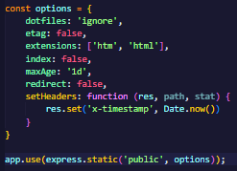

### **Express.text**

**Analisa as cargas de solicitações recebidas em uma string baseada em body-parse**.

* aceita qualquer codificação de Unicode do body.

Uma nova body string contendo os dados analisados é preenchida no request objeto após o middleware ou um objeto vazio é retornado.

**Propriedades opcionais**:

* **defualtCharset** - especifica o conjunto de caracteres padrão para o conteúdo de texto (Tipo: string, padrão: utf-8).
* **inflate** - ativa ou desativa o manuseio de bodys comprimidos (Padrão: true, tipo: booleano).
* **limit** - controla o tamanho máximo do corpo da solicitação (padrão: “100kb”).
* **type** - determina o tipo de mídia que será analisada (Padrão: text/plain).
  + se for uma função, será chamada como fn(req) e a solicitação é analisada se retornar verdadeiro.
* **verify** - possui verify(req, res, buf e enconding) (tipo: função).

### **Express.urlencoded**

**Analisa solicitações recebidas com cargas codificadas em URL** e é baseado em body-parser.

* retorna um middleware.
* aceita apenas a codificação UTF-8.

Uma novo body objeto contendo os dados analisados é preenchida no request objeto após o middleware ou um objeto vazio é retornado.

**Nota: este objeto conterá apenas pares chave-valor, onde o valor pode ser uma string ou array**.

**Propriedades opcionais**:

* **extended** - permite escolher analisar os dados como queryStringLib (false) ou queryStringLib (true) (Tipo: booleano, padrão true).
  + permite que objetos e matrizes ricos sejam codificados no formato codificado por URL.
* **inflate** - ativa ou desativa o manuseio de bodys comprimidos (Padrão: true, tipo: booleano).
* **limit** - controla o tamanho máximo do corpo da solicitação (padrão: “100kb”).
* parameterLimit.
* **type** - determina o tipo de mídia que será analisada (Padrão: application/x-www-form-urlencoded).
  + se for uma função, será chamada como fn(req) e a solicitação é analisada se retornar verdadeiro.
* **verify** - possui verify(req, res, buf e enconding) (tipo: função).

# 2. Aplicação

**Exemplo**:

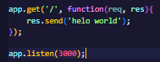

**Algumas funcionalidade**:

* roteamento de solicitação HTTP.
* configuração de middleware.
* renderização de visualização html.
* Registro de mecanismo de modelo.

**Nota: esté objeto de aplicação pode ser referenciado a partir do objeto de solicitação e do objeto de resposta**.

## **2.1 Propriedades**

### **app.locals**

Variáveis locais dentro da aplicação que estarão disponíveis em templates renderizados com res.render.

**Exemplo**:



**O valor das propriedades persistem durante toda a vida da aplicativo**, diferentemente das propriedades de res.locals, que persiste até a vida útil da solicitação.

**req.app.locals** - disponibiliza variáveis locais.

* útil para o fornecimento de funções auxiliares aos modelos.
* bem como dados em nível de aplicativo.

### **app.mountPath**

Contém um ou mais padrões de caminho nos quais um sub-aplicativo foi montado.

**sub-aplicativo** - instância que pode ser usada para tratar a solicitação de uma rota.

**Exemplo**:



**req.baseURL retorna o caminho da url correspondente, em vez dos padrões correspondentes**.

Se existir vários padrões de caminhos, **mountpath retorna uma lista de padrões nos quais ele está montado**.

## **2.2 Eventos**

### **app.on**

Disparado em um subaplicativo, quando montado em um aplicativo pai.

* aplicativo pai é passado para função de retorno.

**Nota: subaplicativos não herdam os valores das configurações que possuem o valor padrão**.

* valor deve ser definido no subaplicativo.

**Exemplo**:

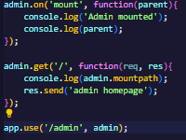

## **2.3 Métodos**

### **app.all**

Semelhante aos métodos app.method() padrão, exceto que corresponde a todos os verbos HTTP.

**Argumentos**:

1. **path** - caminho para qual a função middleware é chamada.
2. **callback** - funções de retorno de chamada.
   * pode ser um ou vários middlewares separados por vírgula.

**Nota: next() ignora os retornos de chamadas de rota restantes**.

* usado para passar controle para rotas subsequentes após analisar pré-condições.

**Exemplo: executado para solicitações /secret usando get, post, put e delete**.

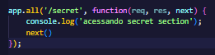

**Útil para mapear a lógica global para prefixos de caminho específicos ou correspondências arbitrárias**.

**Nota: se colocado no topo de todas as outras definições, será necessário que todas as rotas daquele ponto em diante exijam autenticação e carreguem automaticamente o usuário**.

**loadUser** - executa uma tarefa e em seguida chama next() para continuar as correspondências de rotas.

**Exemplo: restrição de todos os caminhos**.



**Exemplo: restrição de caminhos específicos**.



### **app.delete**

Roteia solicitações HTTP Delete para caminho especificado com as funções de retorno de chamadas especificadas.

**Argumentos: mesma ideia de app.all**.

1. **path**.
2. **callback**.

**Exemplo**:



### **app.disable**

**Define a configuração name como false**.

* name - propriedade da tabela de configuração do aplicativo.

**Exemplo**:



**Nota: utilize app.disabled(name) para retornar true se a configuração booleana estiver desativada**.

**app.enable(name)** - define a configuração booleana como true.

**Nota: utilize app.enabled(name) para retornar true se a configuração booleana estiver desativada**.

### **app.engine**

Registra mecanismo de modelo fornecido como callback como ext.

**Exemplo**:



**método para mecanismos que não fornecidos .__express imediatamente**.



**ou se desejar mapear uma extensão diferente para o mecanismo do modelo**.

* este forma cria um alias para ejs.__express internamente.
* fornece mesmo assinatura que o express (path, options, callback).

**consolidate.js** - mapeia o mecanismo do modelo node para seguir as convenções.

**Exemplo**:



### **app.get**

Retorna um valor de name, onde name é uma string na tabela de configuração do aplicativo.

#### **1. app.get(path, callback[, callback])**

roteia solicitações http get para caminho especificado com as funções de retorno de chamada especificada.

**Argumentos**:

1. **path**.
2. **callback**.

**Exemplo**:



### **app.listen**

Inicia um soquete Unix e escuta conexões no caminho especificado.

#### **1. app.listen(port, host, backlog, callback)**

Vincula e escuta conexões no host e na porta especificada.

**Nota: se port for omitido ou 0, o sistema operacional atribuirá uma porta arbitrária não utilizada**.

* útil para tarefas automatizadas.

**Exemplo**:



**listen() - método que retorna um objeto http.server**.

**app** - função javascript, projeta para ser passada aos servidores http do node como um retorno de chamada para lidar com solicitações.

### **app.method**

roteia uma solicitação http, onde method é o método http (GET, POST, PUT, DELETE) da solicitação.

**Argumentos**:

1. **path**.
2. **callback**.

**Métodos de roteamento**:

* checkout, copy, delete, get, head, lock e merge.
* mkactivity, mkcol, move, m-search, notify, options e patch.
* post, purge, put, report, search, subscribe, trace e unlock.
* unsubscribe.

**Nota: para rotear métodos inválidos, use a notação de colchetes, por exemplo: app[ ‘ m-search ’ ](path, callback)**.

**OBS: app.get é chamado automaticamente para o método head**.

### **app.params**

Gatilhos de retorno de chamadas aos parâmetros de rota, onde name é o nome parâmetro ou matriz e callback é a função de retorno de chamada.

**Sequências de parâmetros de função**:

1. objeto de solicitação (resquest).
2. objeto de resposta (response).
3. próximo middleware (next).
4. valor do parâmetro.
5. nome do parâmetro.

**OBS: se name for array, callback trigger é registrado para cada parâmetro nele cadastrado**.

**Para cada parâmetro (exceto o último)**, next é chamado dentro do retorno da chamada para o próximo retorno da chamada do próximo parâmetro declarado.

* para o último parâmetro, next() chamará o próximo middleware.

**Se user estiver no caminho de uma rota**, pode-se mapear a lógica de carregamento do usuário para fornecer automaticamente req.user à rota ou realizar validações na entrada do parâmetro.

**Exemplo**:

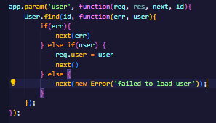

**funções de retorno de chamada de parâmetro** - locais para o roteador no qual estão definidas.

* não herdados por roteadores ou aplicativos montados.
* somente acionados apenas por parâmetros de rotas definidos em app.routes.

**OBS: retorno de chamada de parâmetro são chamados antes de qualquer manipulador de qualquer rota em que o parâmetro ocorra**.

* chamados apenas uma vez (ciclo de solicitação e resposta).

**Exemplo**:

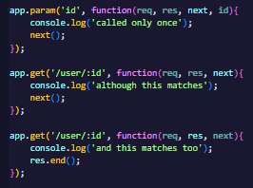

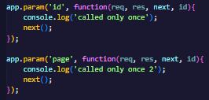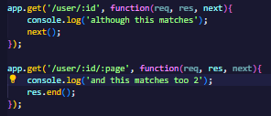

**Nota: uma função de alteração pode ser passada ao param para alterar o método, onde ela pode receber dois parâmetros e retornar um middleware**.

* parâmetros: primeiro - nome do parâmetro de URL; e o segundo - objeto javascript usado para retornar a implementação do middleware.
* middleware determina o comportamento depois que o parâmetro é capturado.

**Exemplo: assinatura é modificada para app.param(name, accessID)**.

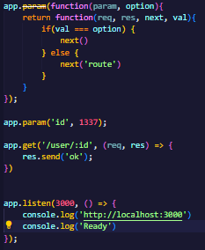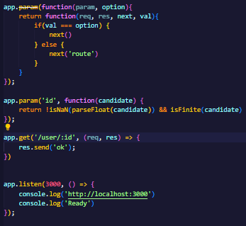

**OBS: app.path() pode ser usado para retornar o caminho canônico do aplicativo, mas não é tão indicado a utilização em virtual de sua complexidade**.

* rep.BaseUrl pode ser usado para obter o caminho mais facilmente.

**Exemplo**:

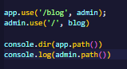

### **app.post e app.put**

Roteia solicitações HTTP post ou put para o caminho especificado com as funções de retorno de chamada especificados.

**Argumentos**:

1. path - caminho para a qual a função é chamada.
2. callback - funções de retorno de chamada.

**Exemplo**:

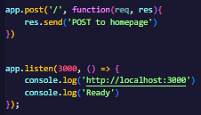

### **app.render**

Retorna um html renderizado de uma visualização por meio de um callback.

* aceito objeto contendo variáveis locais para a visualização.

**OBS: diferentemente de res.render, esté método não pode mandar a visualização renderizada por conta própria ao cliente**.

**Exemplo**:



### **app.route**

Retorna instância de rota única, usada para lidar com verbos http com middleware opcional.

* usado para evitar nomes de rotas duplicadas.

**Exemplo**:

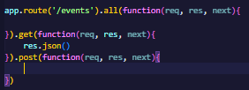

### **app.set**

**Nota: name pode ser usado para configurar o comportamento do servidor**.

**Exemplo: recupera o valor de uma configuração com app.get()**.



#### **1. Configuração do aplicativo**

**OBS: subaplicativos não herdam o valor das configurações padrões**.

* exceto por trust proxy que será herdado com o valor padrão.

**Propriedades**:

* case sensitive routing - distinção entre maiúsculas e minúsculas.
  + tipo: booleano.
* env - modelo de ambiente.
* etag - define cabeçalhos de resposta etag.
  + tipo: variado.
* jsonp callback name - nome de retorno da chamada JSON padrão.
* json escape - habilite o escape de resposta JSON das APIs, escapando dos caracteres <> e &.
  + tipo: booleano.
* json replace.
* query parser - analisador de consulta.
  + pode ser ativado para simples ou estendido ou função de análise de string.
  + analisador simples - baseado no Node.
  + analisador estendido - baseado em qs.
  + função de análise - recebe string de consulta completa e retorna um objeto de chaves de consultas e seus valores.
* strict routing - roteamento restrito.
  + tipo: booleano.
* subdomain offset.
* trust proxy.
* views - diretório ou matriz de diretórios para a visualização de aplicativos.
  + tipo: string ou matriz.
* view cache - cache de compilação do modelo de visualização.
* view engine - extensão do mecanismo padrão a ser usado quando omitida.
* x-powered-by.

#### **2. Configuração de trust proxy**

**Tipo**:

* booleano.
  + se true - endereço IP do cliente entendido como entrada mais a esquerda do x-forwarded.
  + se false (Padrão) - app entendido como voltado para internet e endereço ip do cliente é voltado para req.connection.remoteAddress.
* string ou matriz de strings - pode ser endereço IP, sub-rede ou uma matriz de endereços IP e sub-redes a confiar.
  + sub-redes pré-configuradas: loopback, linklocal e local único.

**Exemplo: formas de configuração dos endereços IP**.  


**OBS: quando especificado, IPs e sub-redes são excluídos do processo de determinação de endereço e endereço IP não confiável mais próximo do app é determinado como endereço IP do cliente**.

* number.
* function - implementação de confiança personalizada.

**Exemplo**:  


#### **3. Configuração de Etag**

**OBS: essas configurações funcionam apenas em arquivos dinâmicos, arquivos estáticos ignoram essas configurações**.

**OBS: funcionalidade implementada usando o pacote etag**.

**Tipo**:

1. booleano.
2. string.
3. function

### **app.use**

Monta função ou funções de middlewares especificadas no caminho especificado.

* middleware executado quando base de caminho solicitado corresponde a path.

**Argumentos**:

1. path.
2. callback.

Uma rota corresponderá a qualquer caminho que siga o seu caminho imediatamente com um “/”, por exemplo: app.use(‘/apple’, …), corresponde a “/apple”, “/apple/image” e assim por diante.

* Um middleware sem caminho será solicitado para cada solicitação.

**Exemplo: middleware executado a cada solicitação ao aplicativo**.

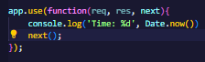

**Nota: as funções de middleware são executadas sequencialmente, portanto a ordem de inclusão é importante**.

#### **1. Middleware de tratamento de erros**

Este tipo sempre deve levar quatro argumentos para ser identificado como função para tratamento de erros (obrigatório).

* caso os 4 argumentos não sejam inseridos, o middleware será considerado como regular.

**Exemplo: tratamento de erros**.  
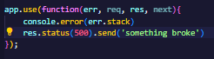

**Exemplo: caminhos válidos para middleware**.

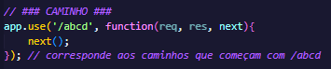

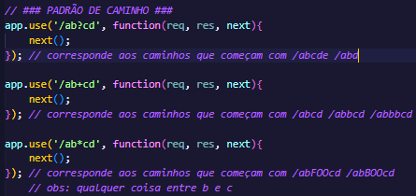

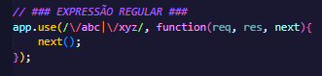

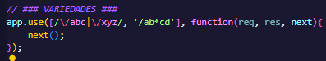

**Exemplo: funções de retorno de chamada de middleware**.

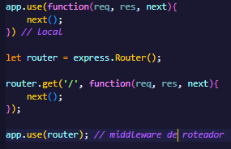

**OBS: mais de uma função de middleware pode ser especificada no mesmo caminho, por exemplo: app.use(router1, router2) - série de middleware ou app.use([router1, router2]) - variedade**.

* todas as formas podem ser usadas para montar um middleware.

**Exemplo: uso do middleware express.static**.



caso existe outros middleware após este, o primeiro a ser executado será o public em virtude de precedência.

**Exemplo: desativando o recurso do logger**.



# 3. Request

Representa a solicitação http e possui propriedades para strings de consulta da solicitação, parâmetros, corpo e cabeçalhos http.

* Retorno de chamada.

**Exemplo**:



## **3.1 Propriedades**

### **req.app**

Contém a referência à instância do aplicativo Express que está usando o middleware.

**Exemplo: middleware acessando instância Express via req.app**.



### **req.baseUrl**

Caminho da URL no qual a instância do roteador foi montada.

**Nota: tem a mesma funcionalidade de mountpath, a única diferença é que mountpath retorna o padrão do caminho correspondente**.

**Exemplo**:





Mesmo com padrão de caminho ou conjunto de padrões, a baseUrl retornará a string correspondente.

### **req.body**

Contém pares de chave-valor de dados enviados no corpo da solicitação.

**Nota: undefined é preenchido quando você usa um middleware de análise corporal, como express.json() ou express.urlencoded()**.

**Exemplo: middleware de análise corporal**.

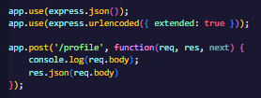

### **req.cookies**

Propriedade que representa um objeto que contém cookies enviados pela solicitação.

**OBS: se não contiver cookies o padrão será vazio**.

**Nota: se o cookie foi assinado, utilize req.signedCookies**.

**Exemplo**:

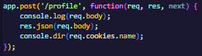

### **req.fresh**

Retorna um valor booleano dependendo da situação do cache do client, ou seja, retorna true caso haja resposta no cache do client e false indica que o cache está obsoleto e a resposta completa deve ser enviada.

No envio de cache-control para indicar uma solicitação de recarga ponta a ponta, um valor false será retornado para tornar transparente o tratamento da solicitação.

* envio feito no cache do cabeçalho.

**Exemplo**:



### **req.hostname**

Contém o nome do host derivado do host cabeçalho http.

Se trust proxy não for false, a propriedade obterá o valor x-forwarded-host campo de cabeçalho.

* cabeçalho pode ser definido pelo cliente ou pelo proxy.
  + se houver mais de um cabeçalho, será utilizado o valor do primeiro cabeçalho.

**Exemplo**:



### **rep.ip**

Contém o endereço IP remoto da solicitação.

Se a configuração trust proxy não for false, o valor do propriedade é derivada da entrada mais à esquerda no x-forwarded-for cabeçalho.

* pode ser definido pelo cliente ou pelo proxy.

**exemplo**:



**Nota: req.ips pode ser utilizado para obter uma matriz de IPs especificados no x-forwarded-for cabeçalho da solicitação**.

**Exemplo**:

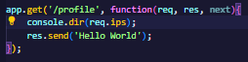

### **req.originalUrl**

Mantém o URL de solicitação original, permitindo reescrever req.url livremente para fins de roteamento interno.

**Exemplo**:  
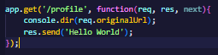

**Nota: esta propriedade de requisição está disponível em objetos de middleware e roteador e é uma combinação de req.baseUrl e req.url**.

**Exemplo**:

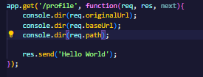

### **req.params**

Objeto que contém propriedades mapeadas para os parâmetros da rota nomeada.

**Exemplo: rota será definida como /user/:name**.

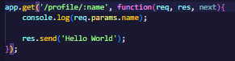

**Nota: quando a utilização de expressão regulares na definição da rota, os grupos de captura são fornecidos na matriz usando req.params[n]**.

**Exemplo**:

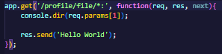

app.param pode ser usado para alterar uma chave em req.params.

* estás alterações são aplicáveis apenas nos parâmetros já definidos no caminho da rota.

**OBS: qualquer manipulação feita em req.param seja no middleware ou manipulador de rotas, será redefinida**.

### **req.path**

Contém a parte do caminho da URL da solicitação.

**Exemplo**:

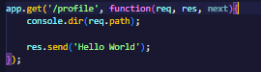

### **req.protocol**

Contém a string do protocolo de solicitação, seja ele http ou https.

**OBS: se a configuração trust proxy não for false, a propriedade usará o valor do x-forwarded-proto**.

**Exemplo**:

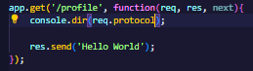

### **req.query**

Objeto que contém uma propriedade para cada parâmetro de string de consulta na rota.

* Se o analisador de consulta estiver desativado, o objeto estará vazio.

**OBS: como está propriedade é baseada na entrada do usuário, todas as propriedades e valores neste objeto devem ser validadas**.

**Nota: valor de propriedade pode ser configurado na configuração do aplicativo analisador de consulta**.

* qsmodule - analisador de string de consulta usado por padrão.

**Exemplo**:





### **req.route**

Contém a rota atualmente correspondida, uma string.

**Exemplo**:

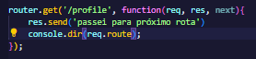

### **req.secure**

Propriedade booleana que será verdadeira se uma conexão TLS for estabelecida.

**Exemplo**:



### **req.signedCookies**

Propriedade que contém cookies assinados enviados pela solicitação, não assinados e prontos para uso.

* somente ao utilizar um middleware de cookies.

**OBS: os cookies assinados residem em um objeto diferente para mostrar a intenção do desenvolvedor, para evitar ataques maliciosos na requisição de cookies e valores**.

Nota: se nenhum cookie assinado for enviado, o padrão da propriedade será { … }.

**Exemplo**:



### **req.stale**

Indica se a solicitação está obsoleta.

**Exemplo**:



### **req.subdomains**

Representa uma matriz de subdomínios no nome do domínio da solicitação.

**Exemplo**:



subdomain offset (padrão 2) - usada para determinar o início dos segmentos do subdomínio.

* o comportamento pode ser alterado usando app.set.

### **req.xhr**

Propriedade booleana que pode indicar se o campo de cabeçalho x-request-with for XMLHttpRequest, retornando true.

* Indica que a solicitação for emitida por uma biblioteca cliente.

**Exemplo**:



## **3.2 Métodos**

### req.accepts

Verifica se os tipos de conteúdo especificados são aceitáveis a partir do campo accept do cabeçalho http da solicitação.

**Tipos disponíveis**:

1. string MIME.
2. nome de extensão.
3. lista.

**Exemplo**:

| req.accepts('html'); //text/html req.accepts(['json', 'text']); //text/html req.accepts('application/json'); //json |
| --- |

**Requisições Accepts**:

* acceptsCharsets - retorna o primeiro charset aceito dos conjuntos de caracteres especificados.
* acceptsEncoding - retorna a primeira codificação aceita das codificações especificadas.
* acceptsLanguages - retorna o primeiro idioma aceito dos idiomas especificados.

### req.get

Retorna o campo de cabeçalho de solicitações HTTP especificado.

**Exemplo**:

| req.get('Content-type') //"text/plain" |
| --- |

# 4. Response

Resposta enviada quando app recebe uma solicitação HTTP.

**Exemplo**:

| app.get('/user/:id', **function** (req, res) {  res.send('user ' + req.params.id) }); |
| --- |

## **4.1 Propriedades**

### res.headerSent

Propriedade booleana que indica se foi enviado cabeçalhos HTTP do app para resposta.

**Exemplo**:

| app.get('/', **function** (req, res) {  console.dir(res.headerSent); // false  res.send('ok');  console.dir(res.headerSent); //true }) |
| --- |

### res.local

Define variável acessível em modelos renderizados com res.render.

**OBS: variáveis não compartilhadas entre solicitações**.

**Nota: pode ser útil para apresentar o usuário autenticado e configurações do usuário**.

## **4.2 Métodos**

### res.append

Especifica o cabeçalho de resposta HTTP.

* Caso não esteja definido o cabeçalho, ele será criado com o valor especificado.

**Exemplo**:

| res.append('Link', ['<http://localhost/>', '<http://localhost:3000/>']) |
| --- |

### res.cookie

Define cookie name como value.

* o parâmetro pode ser uma string ou objeto JSON.

**Propriedades para options**:

* domain - nome de domínio para o cookie.
* encode - função usada para codificação de valor de cookie.
* expires - data de expiração do cookie.
  + se não definido, cria um cookie de sessão.
* httpOnly - sinaliza o cookie para ser acessível somente pelo servidor web.
* maxAge - define tempo de expiração em relação ao tempo atual.
* path - caminho.
* partitioned - indica que deve ser armazenado usando armazenamento particionado.
* priority - valor do atributo Set-Cookie.
* secure - informa que deve ser usado somente com HTTPS.
* signed - indica se deve ser assinado o cookie.

**Exemplo**:

| res.cookie('name', 'tobi', { domain: '.example.com', path: '/admin', secure: **true** })  res.cookie('rememberme', '1', { expires: **new** Date(Date.now() + 900000), httpOnly: **true**}) |
| --- |

**Nota: vários cookies podem ser definidos para uma única resposta**.

“**clearCookie**” - limpa o cookie especificado por name.

**Exemplo**:

| res.clearCookie('name', { path: '/admin' }); |
| --- |

* deve ter o mesmo valor fornecido para cookie().

### res.download

Transfere o arquivo “path” como um anexo.

**Propriedades para Options**:

* maxAge - define propriedade do cache-control do cabeçalho.
* root - dir raiz para nomes de arquivos relativos.
* lastModified - define o cabeçalho para última data modificada do arquivo no SO.
* headers - contém cabeçalhos HTTP para servir com o arquivo.
* dotfiles - serve dotfiles, com: allow, deny e ignore.
* acceptRanges - aceitação de solicitações de alcance.
* cacheControl - configuração de cabeçalho de resposta.
* immutable - impedi solicitações condicionais durante o maxAge.

**Nota: o método invoca uma função de retorna de chamada para tratamento de erro**.

* deve ser usada para encerrar o ciclo de solicitação ou passar o controle para próxima rota.

**Exemplo**:

| res.download('/report-4321.pdf', 'report.pdf', **function** (err) {  **if** (err) { ... } **else** { ... } }); |
| --- |

### res.end

Finaliza o processo de resposta.

* Usado normalmente para terminar uma resposta rapidamente sem nenhum dado.

**Exemplo**:

| res.send(); res.status(404).end(); |
| --- |

### res.json

Envia uma resposta JSON.

* o parâmetro pode ser qualquer tipo JSON.

**Exemplo**:

| res.json(**null**); res.json({ user: 'tobi' }); res.status(500).json({ err: 'message' }); |
| --- |

### res.location

Define o location cabeçalho HTTP de resposta para path parâmetro especificado.

**Exemplo**:

| res.location('/foo/bar'); res.location('http://exemple.com'); res.location('back'); // value default '/' |
| --- |

### res.redirect

Redireciona para a URL derivada do especificado path, com especificado status.

**Exemplo**:

| res.redirect('foo/bar'); res.redirect(301, 'http://example.com'); |
| --- |

**Nota: os redirecionamento podem ser relativos à raiz do nome do host**.

### res.render

Renderiza um view e envia uma a string HTML renderizada para o cliente.

* **Parâmetros**: locals - objeto que define variáveis locais para visualização; e callback - método retorna o erro possível e a string renderizada.

**Argumento View** - caminho do arquivo de visualização a ser renderizado.

* aceita caminho absoluto ou relativo à views configurações.

**OBS: se path não contiver uma extensão de arquivo, a view engine determinará a extensão do arquivo**.

**Exemplo**:

| // recebendo error res.render('index', **function** (err, html) {  res.send(html); });  //enviando dados res.render('user', { name: 'Tobi' }); |
| --- |

### res.send

Envia uma resposta HTTP.

* O parâmetro enviado pode ser um bufferObjeto, string, objeto, boolean ou array.

**Exemplo**:

| res.send({ some: 'json' }); res.send('<p>some html</p>'); res.status(404).send('Sorry, we cannot find that'); |
| --- |

Executa tarefas úteis para resposta simples, **atribuindo o content-length campo de cabeçalho de resposta HTTP e fornece suporte de atualização**.

### res.sendFile

Transfere o arquivo no dado path.

**Content-Type do cabeçalho HTTP** é definido com base na extensão do nome do arquivo.

* fornece acesso a dados no sistema de arquivos em execução.

**Exemplo**:

| res.sendFile(fileName, options, **function**(err) {  **if**(err){  next(err);  } **else** console.log('Sent: ', fileName); }); |
| --- |

**Nota: possui as mesma propriedades de options existentes em res.download**.

### res.set

Define o cabeçalho HTTP da resposta field como value.

* um objeto pode ser passado para definir vários campos de uma só vez.

**Exemplo**:

| res.set({  'Content-Type': 'text/plain',  'Content-Length': '123' }) |
| --- |

### res.type

Define o Content-Type para o tipo MIME conforme determinado pelo especificado.

**Exemplo**:

| res.type('.html'); // 'text/html' res.type('json'); // 'application/json' |
| --- |

# 5. Roteador

Objeto de instância de middlewares e rotas.

* pode ser passado como argumento para app.use() ou use() de outro roteador.

**Exemplo**:

| // rota de middleware router.use(**function** (req, res, next) {  next(); })  // rota de método HTTP router.get('/events', **function** (req, res, next) { ... }) |
| --- |

## **5.1 Métodos**

### router.all

Corresponde a todos os métodos HTTP.

**Nota: útil para mapear a lógica global para prefixos de caminhos específicos**.

**Exemplo**:

| router.all('/api/*', requiredAuthentication); |
| --- |